# Web 自动化测试实战—Selenium + Python

## 环境部署

### 总览

1. Windows + Python 3.6 + Selenium 3.4 + Chrome/Firefox + Pycharm
2. Web Developer、FireBug + FirePath

### 科学上网

此处省略200字

### 安装Python

1. 下载地址

Windows：<https://www.python.org/>

Mac：<https://www.python.org/downloads/mac-osx/>

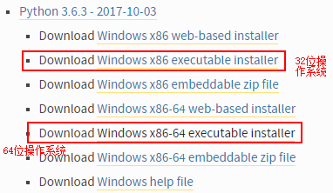

注意：

1. 需要下载自己操作系统匹配的包（32位 or 64位）
2. Python有两个主流版本 Python 2.7，Python 3.6，语法差异较大，本系列课程以Python 3.6版本为例
3. 安装

（1）双击安装包，打开安装框，勾选“Add Python 3.6 to PATH”

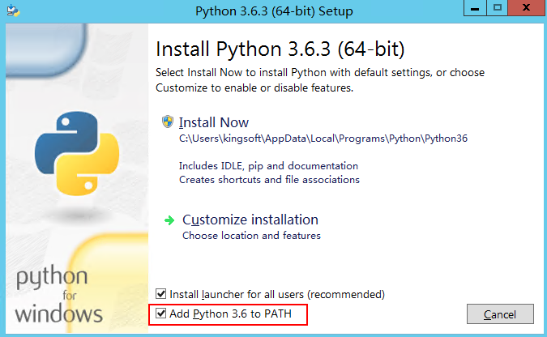（2）自定义安装

Documentation：Python 文档文件

Pip：Python 包管理工具

Python test suite：标准测试库

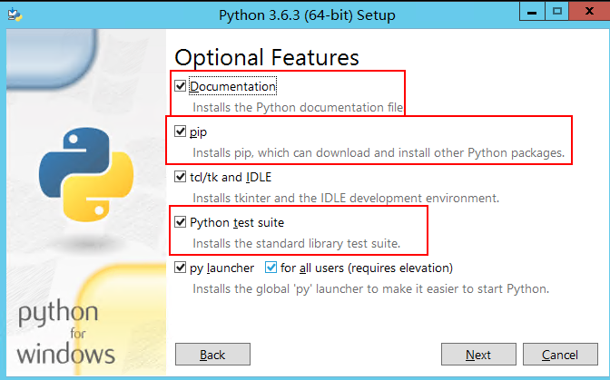

（3）修改安装目录

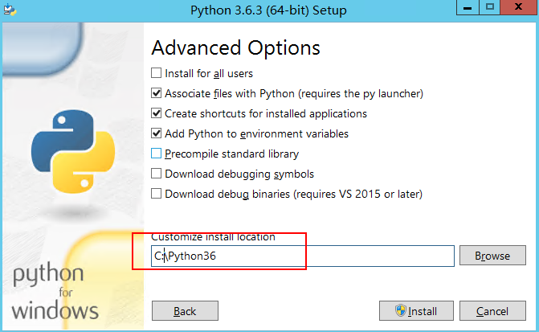

（4）点击“install”，等待完成安装

1. 测试

在命令提示符下面，直接输入python，回车，如果输出python版本信息，证明安装成功。

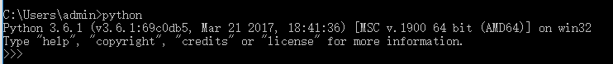

### 安装Selenium

1. 安装

方法一：命令提示符，使用pip帮助安装：pip install selenium

方法二：从官网下载安装

官网地址：<http://www.seleniumhq.org/> （需要科学上网）

1. 测试
2. 打开命令提示符，输入Python，回车，进入Python环境
3. 输入“from selenium import webdriver”,无报错信息，证明安装成功

### 安装PyCharm

1、下载

官网地址：<https://www.jetbrains.com/zh/pycharm/download/download-thanks.html>

2、安装

下载后，“下一步”，“下一步”，安装即可

3、配置

（1）创建一个project。选择创建目录，选择Python；

（2）修改编辑器配置项。

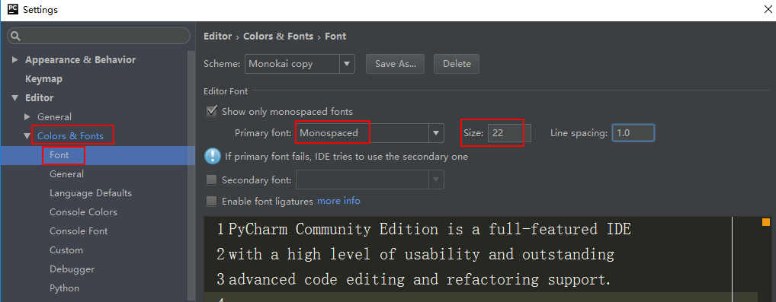

4、测试

（1）新建一个Python文件

（2）编写代码

*from* selenium *import* webdriver  
*from* time *import* sleep  
  
driver = webdriver.Chrome()  
driver.get(**"http://www.baidu.com/"**)  
sleep(2)  
driver.quit()

1. 运行

右键，运行

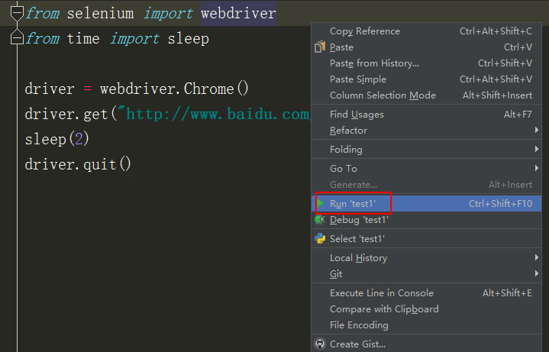

1. 查看结果

浏览器自动打开百度首页，3秒钟后，自动关闭。

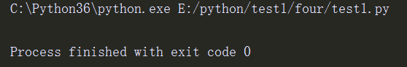

### 安装浏览器

1. 下载

版本请选择Google Chrome 61.0

1. 安装

下一步，下一步

1. 测试
2. 手动打开浏览器
3. 查看浏览器版本

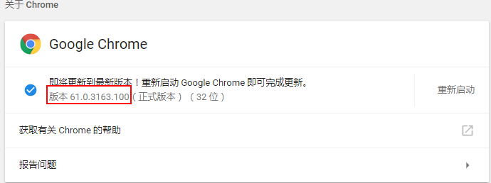

### 安装浏览器插件

1. Chrome 浏览器插件Web Developer
2. 安装

方法一：

1. 打开扩展程序；
2. 点击“获取更多扩展程序”；
3. 搜索“Web Developer”；
4. 安装，重启浏览器

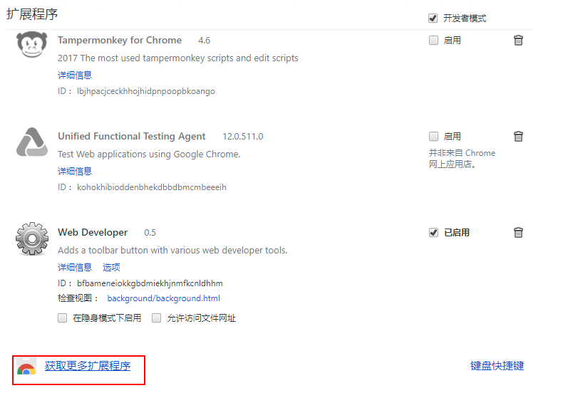

方法二：百度Web Developer 插件，下载文件，安装

1. 测试
2. 开启插件
3. 鼠标右键，检查

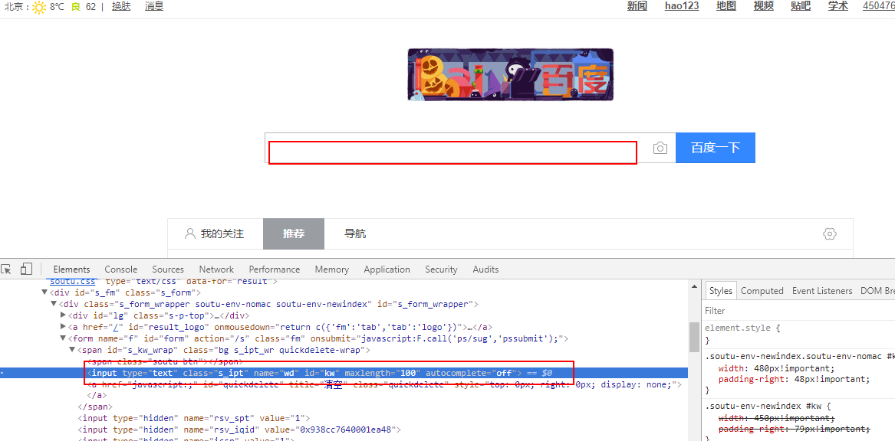

### 第一个自动化测试脚本

1. 思想

自动化测试的基本思路是：

1. 定位Web 页面元素；
2. 对元素进行操作；
3. 对比结果和预期结果是否一致；
4. 示例

下面脚本的意思是：打开百度，定位到搜索框，输入“Storm”，然后判断输入框中是否真的输入了文字“Storm”。

#导入webdriver包  
*from* selenium *import* webdriver  
*from* time *import* sleep  
  
#实例化一个driver  
driver = webdriver.Chrome()  
#打开百度，注意前面的http://不能省略  
driver.get(**"http://www.baidu.com"**)  
#定位百度搜索框  
myinput = driver.find_element_by_id(**'kw'**)  
#对其进行操作，输入“storm啊”  
myinput.send_keys(**"storm啊"**)  
#  
sleep(2)  
#储存测试结果  
res = driver.find_element_by_id(**'kw'**).get_attribute(**"value"**)  
#将测试结果和预期结果对比，成功打印pass，否则打印fail  
*if* res == **"storm啊"**:  
 print(**'pass'**)  
*else*:  
 print(**'fail'**)  
#释放浏览器，关闭浏览器  
driver.quit()

### 九、作业

1、安装Firefox 浏览器

1. 安装Firebug & Firepath 插件